Verein in der Todeszone
Wie kam der Verein da hin - und vor allem, wie kommt er da wieder heraus?
Verein in der TODESZONE. Aber was ist das überhaupt, die Todeszone? Der Begriff kommt aus der Bergsteigerei und bezeichnet den Höhenbereich in dem eine vollständige Regeneration nicht mehr möglich ist - weil der Körper nicht mehr genug Sauerstoff aufnehmen kann.
Übertragen auf unseren Verein bedeutet Todeszone, dass er schrumpft, weil wir nicht mehr genug neue Mitglieder gewinnen.
Und dass wenn wir diesen Prozess nicht umkehren, es langfristig das Aus für den Verein bedeutet.
Um die Mechanismen, die einen Verein in die Todeszone führen können, und vor allem, wie man da wieder herauskommt, darum geht es im Buch Verein in der Todeszone. Viele Spaß bei der Lektüre!
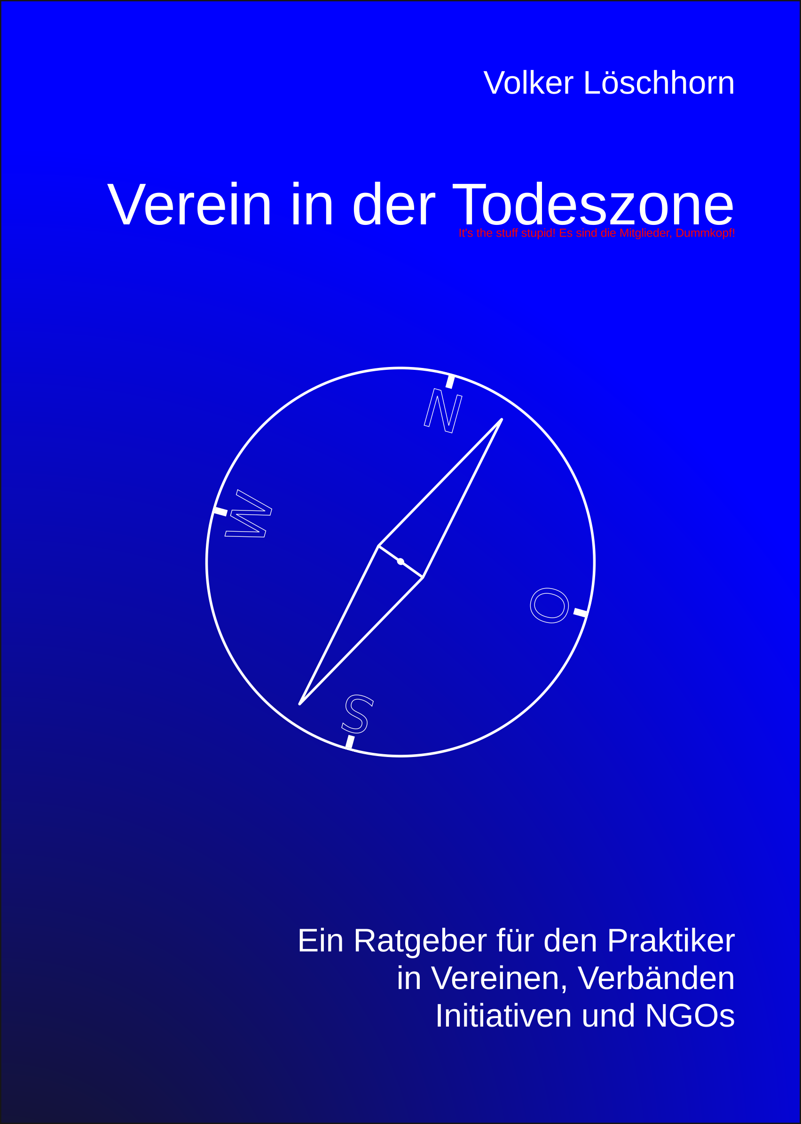Titelseite des Buches Verein in der Todeszone mit Text Volker Löschhorn und Ein Buch für den Praktiker in Vereinen, Verbänden, Initiativen und NGOs.
Das Buch ist bei epubli erschienen und kann hier als gedrucktes Buch epubli Shop und hier als eBook epubli Shop gekauft werden.
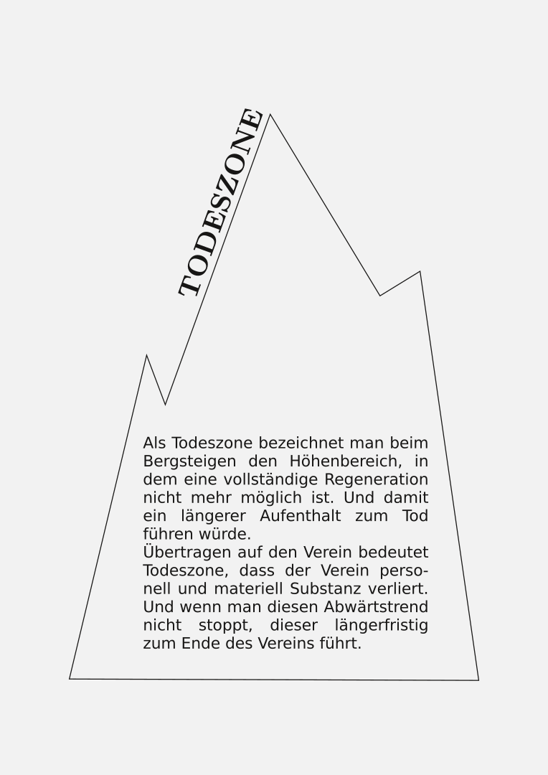Seite aus dem Buch Verein in der Todeszone. Text: Als Todeszone bezeichnet man beim Bergsteigen den Höhenbereich, in dem eine vollständige Regeneration nicht mehr möglich ist. Und damit ein längerer Aufenthalt zum Tod führen würde. Übertragen auf den Verein bedeutet Todeszone, dass der Verein personell und materiell Substanz verliert. Und wenn man diesen Abwärtstrend nicht stoppt, dieser längerfristig zum Ende des Vereins führt.

Inhaltsverzeichnis
Vorwort 7
Verein kann nur als Verein funktionieren 11
Analyse 17
Gruppen im Verein 19
Wie groß ist der Leidensdruck? 23
Was soll erreicht werden? 25
Der Weg 27
Vereinsversammlung als Initialzündung 43
Tag der Entscheidung 51
Auf dem richtigen Weg? 55
Ziel erreicht? 57
Fallstricke 59
Den Kurs halten 69
Fehlverhalten 79
Es geht nur echt 87
Eine positive Vision entwickeln 89
Dynamik 93
Es geht um Menschen 95
Anhang 97

Vorwort
Aber was macht einen Verein zum Verein, was macht einen Verein so besonders?
Unser Verein – unser Stamm?
Natürlich verfolgt ein Verein Ziele, hat einen Zweck, stellt sich Aufgaben. Aber vor allem ist ein Verein eine soziale Gemeinschaft – mit allem was zu menschlichen Beziehungen dazu gehört: »Wir sind alle eine große Familie, und genauso streiten wir uns auch…«.
Im Unterschied zur Familie ist die Mitgliedschaft im Verein freiwillig, wir haben uns bewusst dafür entschieden. Andererseits können der Kontakt und die Beziehungen unter Vereinsmitgliedern intensiver als in mancher Familie sein, und damit steigt auch die Bedeutung dieser Beziehungen. Vereine sind demokratisch verfasst, aber es gibt Vereine die mehr paternalistisch geführt werden als dass sich die Mitglieder am Entscheidungsprozess beteiligen. Die Frage ist, liegt das am Führungspersonal? Oder an den Mitgliedern, die es bequemer finden sich leiten zu lassen? Auf Dauer führt ein Führungsstil nach dem Motto »Ich bin der Kapitän, ihr seid die Ruderer« zu einer Verarmung des Vereins. Denn die Kompetenzen der Mitglieder fließen nicht in die Entscheidungsfindung ein, und Mitglieder die mitwirken möchten, ziehen sich zurück oder verlassen gar den Verein.
Dem paternalistischen oder auch autokratischen Führungsstil wird Vorschub geleistet, wenn sich die Mitglieder der Übernahme von Aufgaben und Verantwortung verweigern. Und die Vereinsführung dann schnell nach der Devise handelt: »Wenn wir schon alles allein machen müssen, dann entscheiden wir auch allein«. Und die Mitglieder den Vorstand den Karren alleine ziehen lassen nach dem Motto: »Wer Arbeit kennt und sich nicht drückt, der ist verrückt.« Und sich dann wundern, dass diejenigen die den Karren ziehen auch die Richtung bestimmen.
Mitwirkung muss gefordert UND geleistet werden. Und eigentlich möchten wir doch alle mitwirken. Warum klappt es dann mit der Mitarbeit im Verein so oft nicht? Liegt es daran, dass das Rollenbewusstsein nicht passt, dass uns gar nicht bewusst ist, in welcher besonderen Weise ein Verein nur funktionieren kann?
Unser Verein – ein Dienstleister?
Der Zweck allein trägt einen Verein nicht. Sport beispielsweise kann ich im Studio oder im Verein treiben. Aber im Sportstudio bin ich ausschließlich Nutzer, und meine Beziehung reduziert sich auf eine Geschäftsbeziehung – Zahlung gegen Leistung. Und diejenigen, die dafür arbeiten die Leistung bereit zu stellen, werden dafür mit Geld entlohnt. Für den Verein ist problematisch,
dass Mitglieder meinen, sie könnten im Verein genauso verfahren, ihre Beziehung zum Verein auf Bezahlung gegen Leistung reduzieren,
und dass Vereine meinen, sie müssten da mitmachen, da sie sonst diese Mitglieder verlieren würden.
Unser Verein – eine sich selbst organisierende Gemeinschaft?
Von der Struktur her ist ein Verein eine sich selbst organisierende Gemeinschaft. Angefangen von der Gründung des Vereins, die nur durch mehrere erfolgen kann, bis zur Festlegung von Zweck und Satzung. Im Ursprung besteht der Verein aus gleichberechtigten Mitgliedern, bis, ja bis, zur Wahl des Vorstandes. Vielfach gewinnt man den Eindruck, dass die Mitglieder meinen, mit der Wahl des Vorstandes hätten sie jetzt genug geleistet, und der Vorstand möchte sich jetzt bitte um die Befriedigung ihrer Bedürfnisse kümmern. Auma Obama, die Schwester des amerikanischen Präsidenten Barack Obama, hat einmal in einem Interview auf den Vorwurf, dass ihr Bruder so wenig umgesetzt habe, geantwortet, dass er falsch verstanden worden sei. Sein Motto sei immer »Yes, we can« gewesen und nicht »Yes, I can«. Und sie hätten ihn gewählt und dann allein gelassen. Wenn unser Verein auch nicht mit den Vereinigten Staaten von Amerika gleichzusetzen ist, kommt einem das nicht bekannt vor? Der Vorstand wird gewählt, aber wird er auch unterstützt?
Je mehr ein Verein sich in seiner Arbeitsweise von der sich selbst organisierenden Gemeinschaft entfernt, desto weniger funktioniert er, und die Zufriedenheit der Mitglieder sinkt. Diesen Gedanken sollten wir bei allen weiteren Überlegungen im Hinterkopf behalten.

Werbung

Wer nur die Spitze fördert
Wer nur die Spitze fördert verliert die Basis.
verliert die Basis.

